

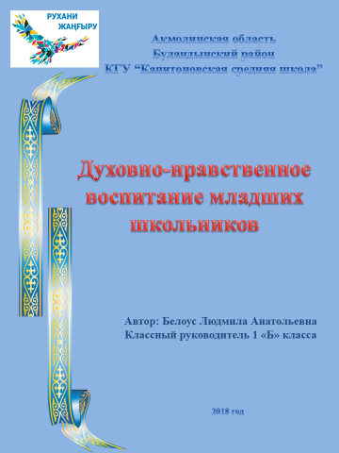

**УРОК ЗНАНИЙ**

***«*Я патриот своей страны»**

**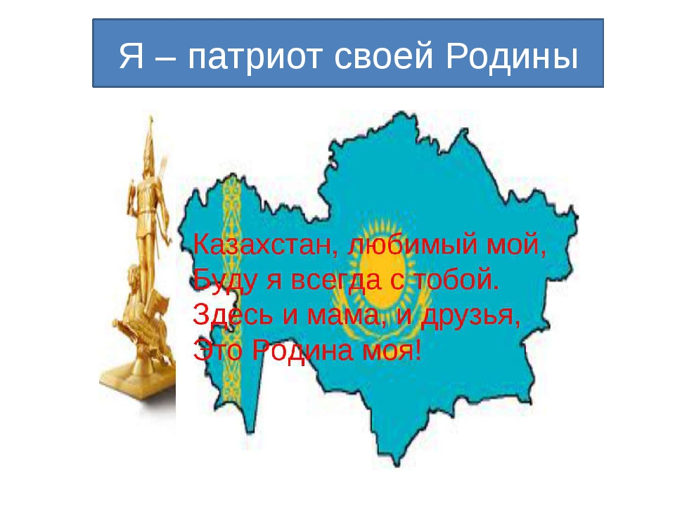

Классный руководитель: Белоус Л.А.

**Классный час: Я - патриот своей страны.**

Класс: 2 «Б»   
Классный руководитель: Белоус Л.А

**Цель***:* воспитание ученика-патриота, владеющего системой ценностей и идеалов Нового Казахстанского Патриотизма, умеющего реализовать себя в обществе и быть полезным для своей страны.

**Ресурсная карта урока**

|  |  |
| --- | --- |
| Оформление | Плакаты с изображением Государственного Герба, Государственного Флага, фотография с цитатой Н.А.Назарбаева  Карта Республики Казахстан |
| Музыкальное и видео- сопровождение | Ролик «Что такое патриотизм глазами детей?», «Патриоты Казахстана». Песня «Мой Казахстан» |
| Техническое оборудование | Интерактивная доска, компьютер |

**Ход классного часа**

Здравствуйте, дорогие ребята, родители, гости! Я рада встрече с вами. Сегодня - 1 сентября все дороги ведут к школе. После летних каникул мы вновь собрались все вместе. И школьный звонок позвал вас на праздник – День знаний.

Ты сегодня второклассник!   
В этот день осенний   
Безмятежно и прекрасно   
Будет настроение!   
Ты уже осилил первый –   
Самый главный класс,   
И родителей, наверное,   
Знаньями потряс!   
Безусловно, ты герой:   
Смелый и отважный!   
Начинается второй   
Год, конечно, важный.   
Класс второй! Дружище, будь   
Терпелив и стоек!   
И учись не как – нибудь –   
А учись без двоек!

Впереди у нас с вами, ребята, новые уроки, сложные задачи, трудные диктанты. Но сегодня во всех уголках нашей родины ученики всех классов называют одно замечательное слово. Вы сейчас узнаете, какое. У некоторых ребят под стульчиком приклеены листы с числом – вы должны найти это число, построиться по порядку. А затем перевернуть листы, тем самым узнав тему нашего урока.

-Что получилось? И тема нашего урока ***«Я – патриот своей страны».***  
-Кто же такой патриот? (ответы детей)

Давайте послушаем, что же говорят об этом ваши сверстники.

*Просмотр видеоролика**«Что такое патриотизм глазами детей?»*

Внимательно посмотрели? Проверим, я буду зачитывать предложения с различными видами деятельности. Вы должны похлопать на те виды деятельности, которые приносят пользу Родине, потопать – если не приносят пользы.

Охранять природу   
Уважительно относится к окружающим людям   
Ломать ветки и деревья   
Убирать территорию около школы, во дворе дома   
Ответственно выполнять поручения   
Равнодушно относится к природе   
Ругать свою страну   
Изучать историю и культуру своей страны   
Знать традиции своего народа   
Добросовестно учится   
Помогать пожилым людям   
Защищать свою страну   
Прославлять её в музыке, в стихах   
Честно работать на своем месте   
Воровать когда никто не видит   
Мусорить   
Не соблюдать законы своей страны

Итак, вы послушали что говорят о патриотизме школьники, высказали свое мнение, а сейчас предлагаю выполнить следующее задание. Правило такое: на каждую букву в слове **ПАТРИОТ** подобрать прилагательное.

П-преданный, правдивый

А-активный, аккуратный

Т-толерантный

Р-работящий, радостный

И-искренний, интересный

О-ответственный, открытый, отзывчивый

Т-трудолюбивый

*Просмотр видео «Патриоты Казахстана»*

Патриоты не только любят Родину, но и стараются приносить ей пользу. В 1 классе вы научились очень многому и образованных патриотов в Казахстане стало больше. Разгадайте в группах **анаграммы.**   
ГФАЛ-флаг,   
БЕРГ-герб,   
НИМГ-гимн,   
  
 **Викторина: «Что мы знаем о символах своей Родине?»**

1. Какого цвета флаг Республики Казахстан? (голубой)   
2. Что изображено с краю на флаге Республики Казахстан? (казахский национальный орнамент)   
3. Что изображено в центре флага Республики Казахстан? (солнце и парящий орёл)   
4. Как звучит слово флаг на казахском языке? (ту)   
5. Как звучит слово герб на казахском языке? (Елтаңба)   
6. Укажите основные элементы герба Республики Казахстан? (шаңырақ, уық, тұлпар, звезда, надпись «Казахстан»)   
7. Как называется торжественная песня нашей страны? (гимн) 

**Беседа**  
*Герб* Казахстана имеет форму круга. Центральным элементом является шанырак, который олицетворяет собой очаг, является символом— семьи. Шанырак с входящими в него лучами олицетворяет объединение многих народов. Важная часть герба — два мифологических коня, т.к. вся жизнь кочевников связана с конем. Кони как бы оберегают шанырак с двух сторон. Пятиконечная звезда использована как символ счастья, мира, знака вечности. Колосья обозначают богатство Родины.

*Флаг* Республики Казахстан голубого цвета, что символизирует единение и безоблачное небо, мир и благополучие. Золотое солнце с лучами —символизирует богатство и покой, лучи — дружбу всех народов, проживающих в стране. Парящий степной орел символизирует щедрость и зоркость, высоту помыслов.

*Государственный Гимн* Республики Казахстан это торжественное произведение. В жизни любого государства гимн играет большую роль. Он сплачивает граждан страны. Им открываются официальные встречи руководителей государств. Гимн исполняют на торжественных праздниках, военных парадах, спортивных соревнованиях. Слушают Гимн стоя, показывая уважение к главной песне своей страны.

*Песня «Мой Казахстан»*

Вот и подошел к концу наш урок. И мне хотелось бы закончить этот день тоже празднично. Я хочу вам подарить на память об этом дне блокноты с ручками, но не простые, а волшебные. Представьте, что вы повстречали волшебника, который может исполнить любое ваше желание. Что бы каждый из вас попросил у него? Я попрошу вас подумать и дома записать в этот блокнот то, что добрый волшебник мог бы сделать для вас или нашей страны, чтобы мы стали лучше. И на следующем занятии вы мне покажите свои записи. Всего вам доброго, отличных знаний и мирного неба над головой! До свидания!